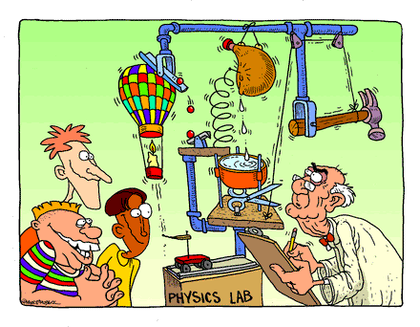
COSA E’ LA FISICA?
Quest’anno siete in I Liceo e dovrete affrontare una materia che fino ad ora non avete mai incontrato, almeno esplicitamente: la Fisica. Perciò adesso è giunta l’ora di presentarvi questa nuova ed affascinante disciplina.
Potremmo dare una definizione semplice e diretta, tipo: “La Fisica è….” ma non è questo il modo in cui la Fisica vuole essere presentata! E’ meglio partire dai tanti argomenti che la Fisica studia, elencarli per bene e vedere cosa li accomuna: così facendo, capiremo subito senza alcun dubbio cosa è la Fisica.

LA FISICA STUDIA I FENOMENI NATURALI
In classe abbiamo elencato alcuni fenomeni che voi avete studiato alle Medie e che sono legati alla Fisica: il peso dei corpi, il movimento, le forze, l’elettricità, l’equilibrio dei corpi, il calore. Poi abbiamo elencato altre materie che sicuramente non sono legate alla Fisica: Arte, Letteratura, Grammatica, Storia, Musica. Potremo andare avanti facendo altri esempi ma piuttosto che portare avanti un elenco sterminato cerchiamo di capire cosa fa sì che alcune materie siano legate alla Fisica ed altre no: in altre parole, cerchiamo di comprendere cosa hanno in comune gli argomenti trattati dalla Fisica in modo da conoscere qual è l’argomento generale che essa studia.
Pensateci…. Bravi! Arte, Letteratura e Storia sono materie create dall’Uomo e che appartengono alla cultura umana: esse perciò sono materie umanistiche, cioè materie che studiano le creazioni della cultura umana.

Invece, il peso dei corpi, il movimento, le forze, l’elettricità, l’equilibrio dei corpi, il calore… sono argomenti che riguardano i fenomeni naturali, cioè fenomeni presenti in Natura. Possiamo perciò dire che la Fisica è una materia che studia la Natura e perciò è una materia di Scienze Naturali.
Ecco allora il primo punto: la Fisica è una materia che studia i fenomeni naturali: non a caso la parola “fisica” deriva dal neutro plurale latino physica, a sua volta derivante dal greco physikà – ovvero "le cose naturali", da physis, "Natura".

LA FISICA STUDIA I FENOMENI NATURALI CHE STANNO ALLA BASE DI TUTTI GLI ALTRI FENOMENI NATURALI
“Ma anche Anatomia studia i fenomeni naturali: essa infatti analizza le proprietà del corpo umano; mentre la Chimica affronta altri fenomeni naturali come le reazioni fra gli elementi! E la Biologia studia le proprietà degli esseri viventi!” E’ vero: ed infatti anche la Biologia, Chimica e le Scienze Motorie sono materie di Scienze Naturali.
Allora cos’è che distingue la Fisica dalle altre materie di Scienze Naturali? Prendiamo come esempio Anatomia: essa studia come si muovono i vari arti del corpo umano: e la materia che studia il movimento è la Fisica! Inoltre, il movimento del corpo umano è dato dalla forza applicata dai muscoli. Anche in Chimica la forza è importante perché fa sì che le sostanze si uniscano o si separino durante una reazione: e la materia che studia la forza è la Fisica! Mentre la Biologia, fra le altre cose, indaga su come un essere vivente riceve e sfrutta il calore che gli serve per sopravvivere: e la materia che studia il calore è la Fisica!
Questi esempi dovrebbero aver chiarito qual è il ruolo della Fisica: essa studia i fenomeni naturali che sono necessari per le altre materie naturali. A questo punto dovrebbe essere chiaro qual è la definizione di Fisica:
la Fisica è quella materia che investiga i fenomeni naturali che stanno alla base di tutti gli altri fenomeni naturali

